Создание развивающей предметно – пространственной среды подготовительной группы ЗПР №7

Предметно-развивающая среда в подготовительной группе ЗПР №7 соответствует содержанию образовательного процесса, отвечает интересам и потребностям детей, способствует всестороннему развитию, обеспечивает их психическое и эмоциональное благополучие. Помещение разделено на центры по образовательным областям, в каждом из которых содержится достаточное количество материалов для исследования и игры.

Центр физического развития (Одной из основополагающих областей развития ребенка является «Физическое развитие». Создавая условия для реализации задач этой области в группе, педагоги делали акцент на охране жизни и укреплении физического и психического здоровья ребенка. В группе имеются картотеки: имеется картотеки дыхательной гимнастики, подвижных игр, шапочки маски, профилактика плоскостопия. Имеется спортивный инвентарь.

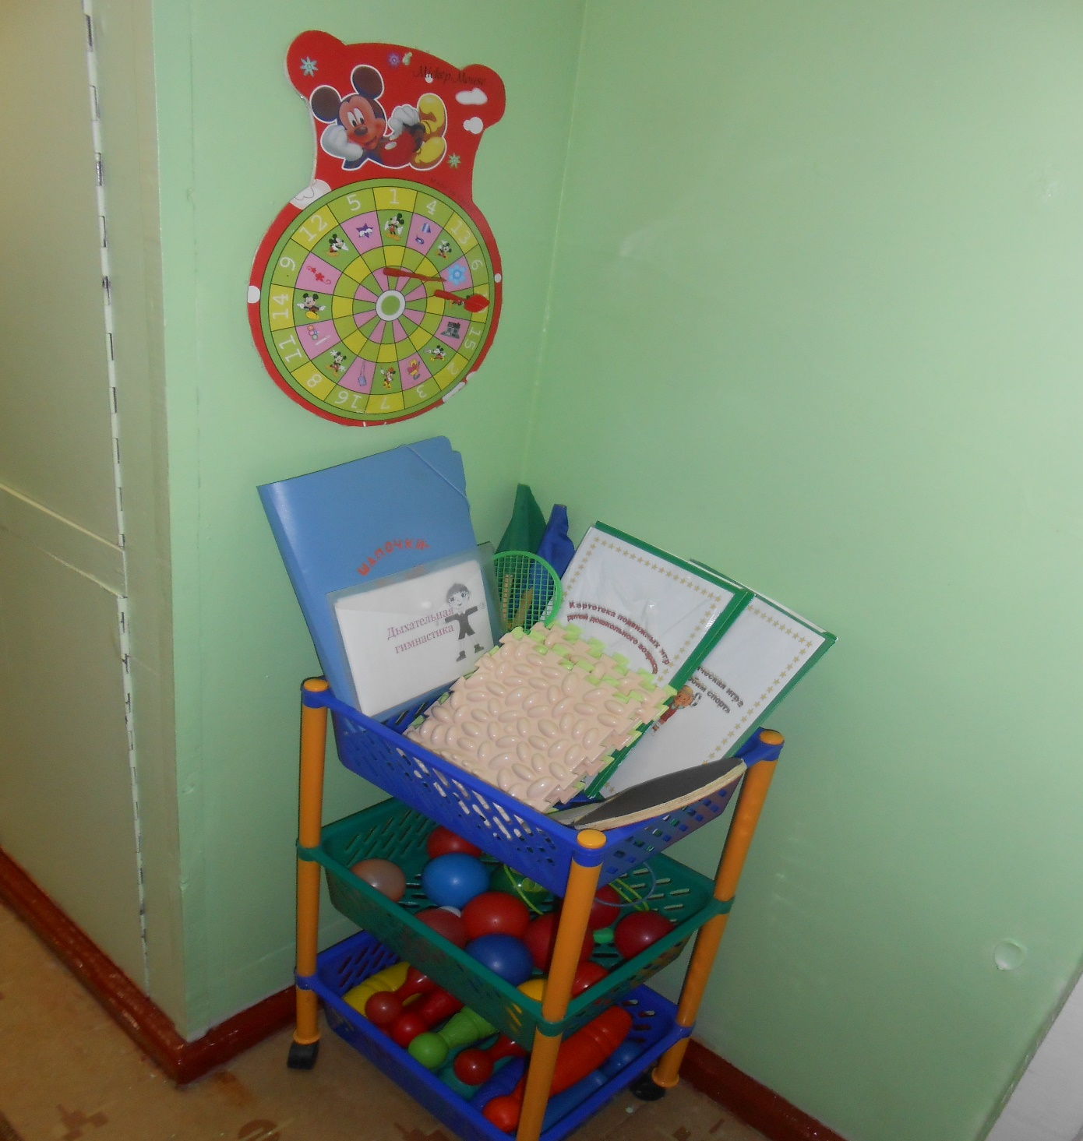

Центр изобразительной деятельности. В группах отведено место для изодеятельности детей. Здесь наши воспитанники в свободное время рисуют, лепят, выполняют аппликационные работы. На полочках расположены дидактические игры, альбомы с разными видами жанров. Здесь же есть место для небольшой выставки с образцами

народного художественного промысла, разнообразный демонстрационный материал. Различные материалы для рисования: краски, кисточки разной величины, карандаши, мелки, трафареты, фломастеры, раскраски, бумага разной фактуры,
Центр Книги. В центре книги находится художественная литература соответственно возрасту и тематике. Привлечение внимания детей к оформлению книг, к иллюстрациям. Знакомство с писателями и их произведениями.

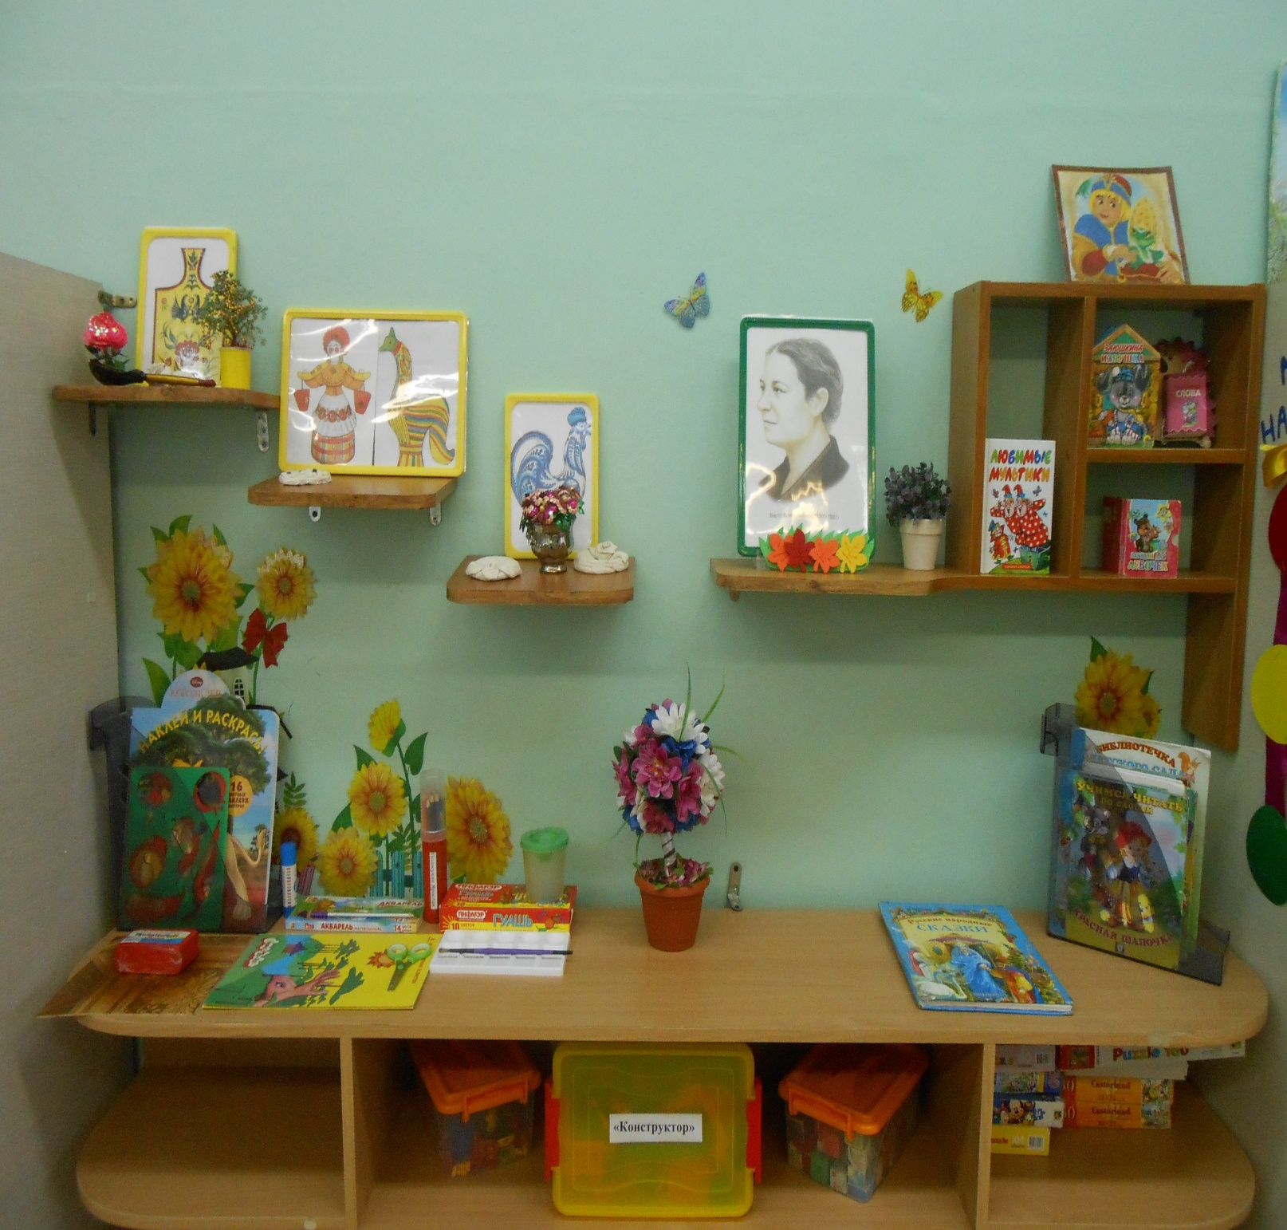

,

Центр музыкального развития. В музыкальном центре имеется разнообразные детские музыкальные инструменты, иллюстрации с музыкальными инструментами, дидактические игры на развитие музыкального слуха.

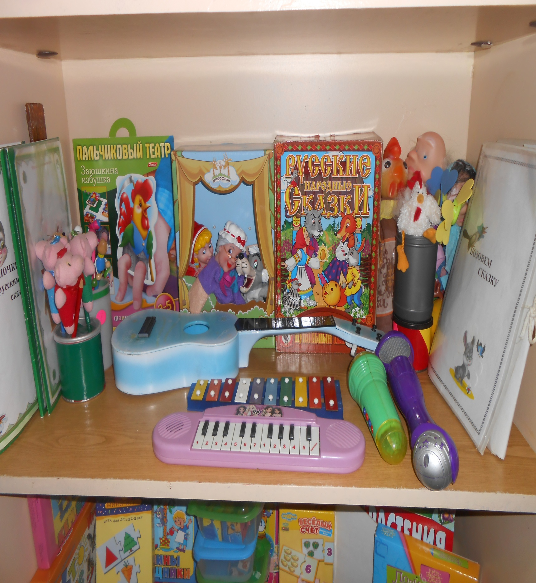

Центр «Экологии» включает в себя экологическую деятельность. Данный центр содержит в себе различные виды комнатных растений, на которых удобно демонстрировать видоизменения частей растения, инструменты по уходу за этими растениями:палочки для рыхления, металлические детские грабли и лопатки, пульверизатор, лейки и др. Для всех растений оформлены паспорта с условными обозначениями. В холодный период года мы с детьми размещаем здесь комнатный мини – огород. Помимо комнатных растений, в данном центре

присутствуют различные дидактические игры экологической направленности, серии картин типа «Времена года», «Животный и растительный мир», коллекции природного материала, муляжей овощей и фруктов, насекомых и т. д. Важным составляющим уголка природы является календарь природы и погоды. Оформлены макеты (пустыня, северный полюс, тропики, макеты доисторической жизни (динозавры) и ландшафтный макет). Все составляющие макета мобильны, т. е. в режиме хранения он представляет собой панно и коробку с материалами. Дети по своему желанию наполняют содержанием макет разными растительными элементами и малыми архитектурными формами. Работа с макетами способствует развитию творческого мышления и развитию задатков ландшафтного дизайна.
Наши маленькие «почемучки» будут превращаться в любознательных испытателей, проводить несложные опыты, определять свойства различных природных материалов.
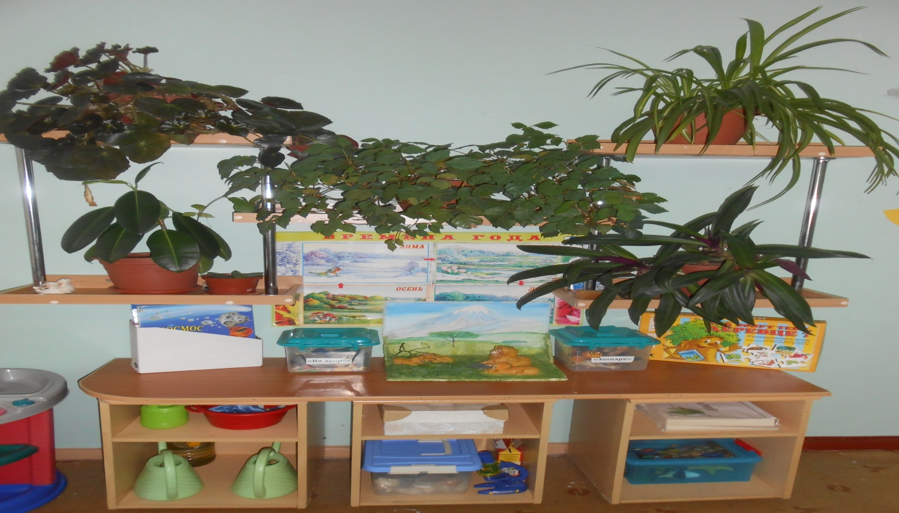
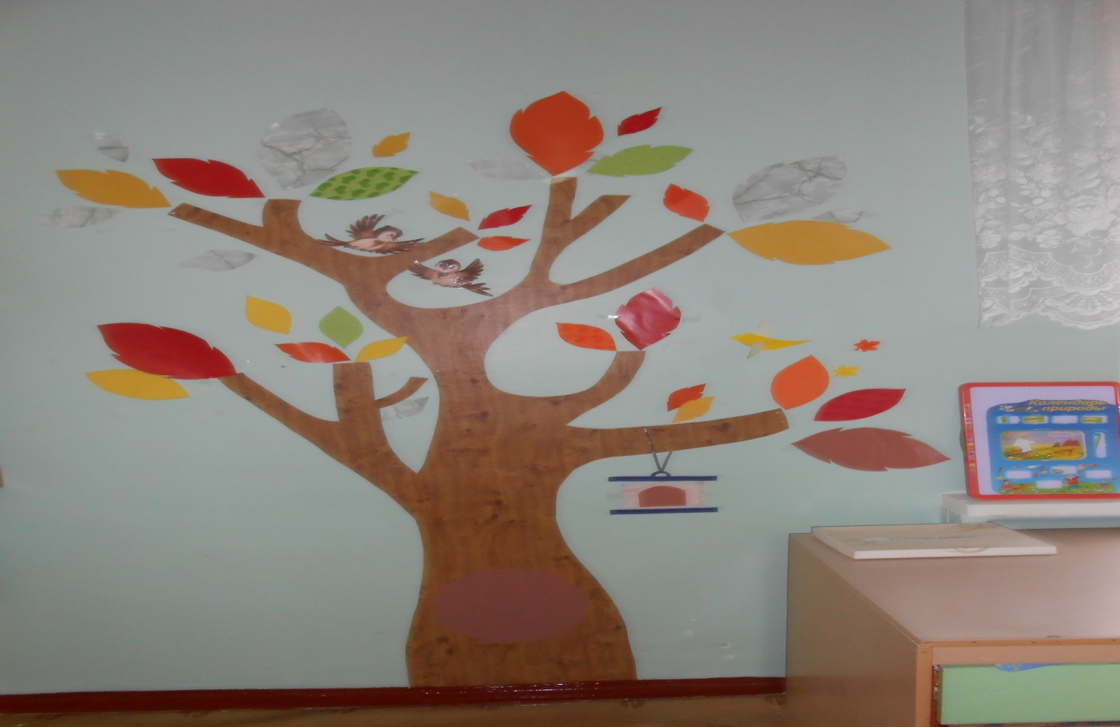

Центрэкспериментирования
В центре экспериментирования имеется: микроскоп, песочные часы, предметы разной величины, формы. Имеется картотека проведения экспериментов, природный материал для проведения эксперементов; знакомство с растениями и животными различных климатических зон, живая и неживая природа и т.д.

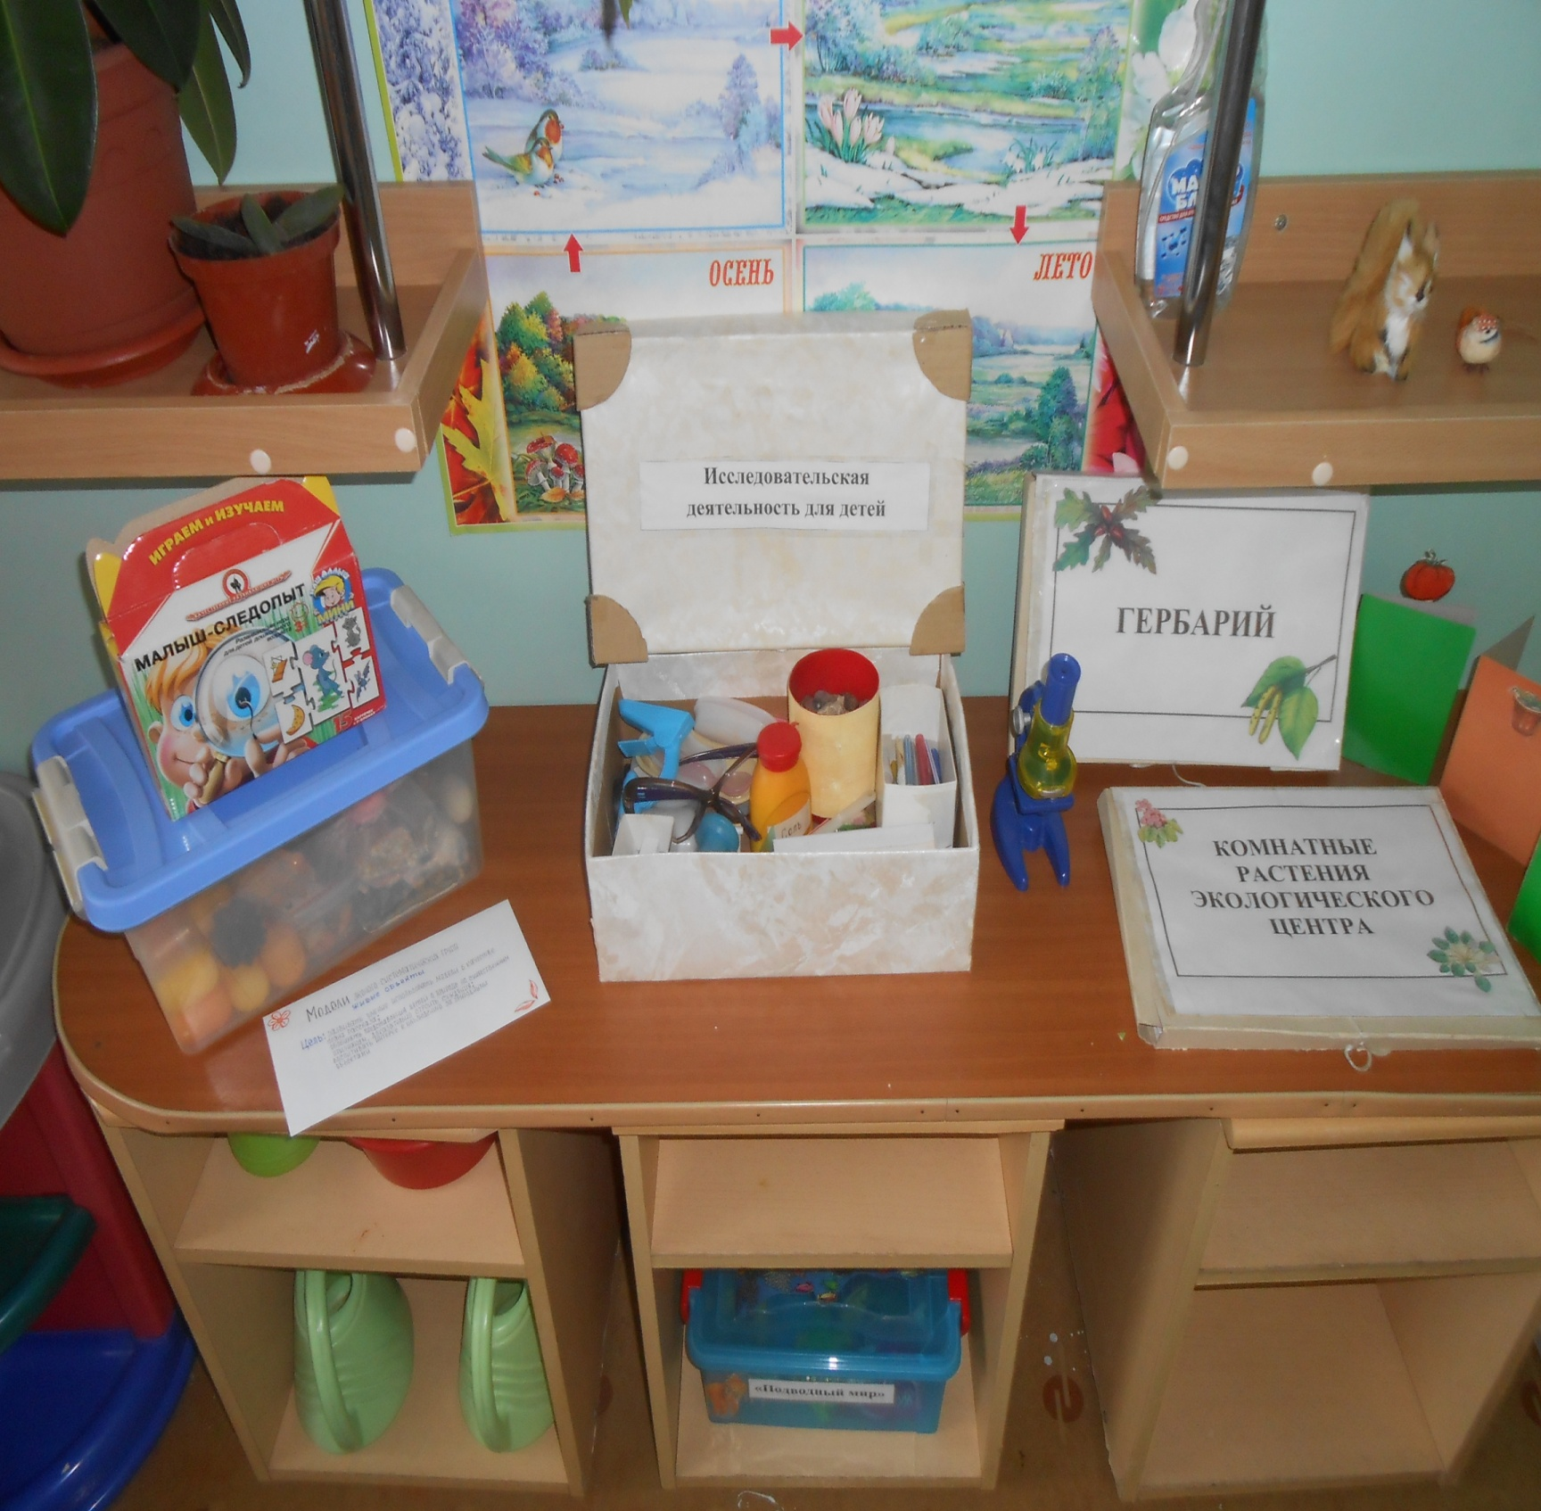

Центр математики (игротека); Созданию центров занимательной математики предшествовал подбор игрового материала, что определилось возрастными возможностями и уровнем развития детей группы. В данном центре размещен разнообразный занимательный материал с тем, чтобы каждый из детей смог выбрать для себя игру по интересам.

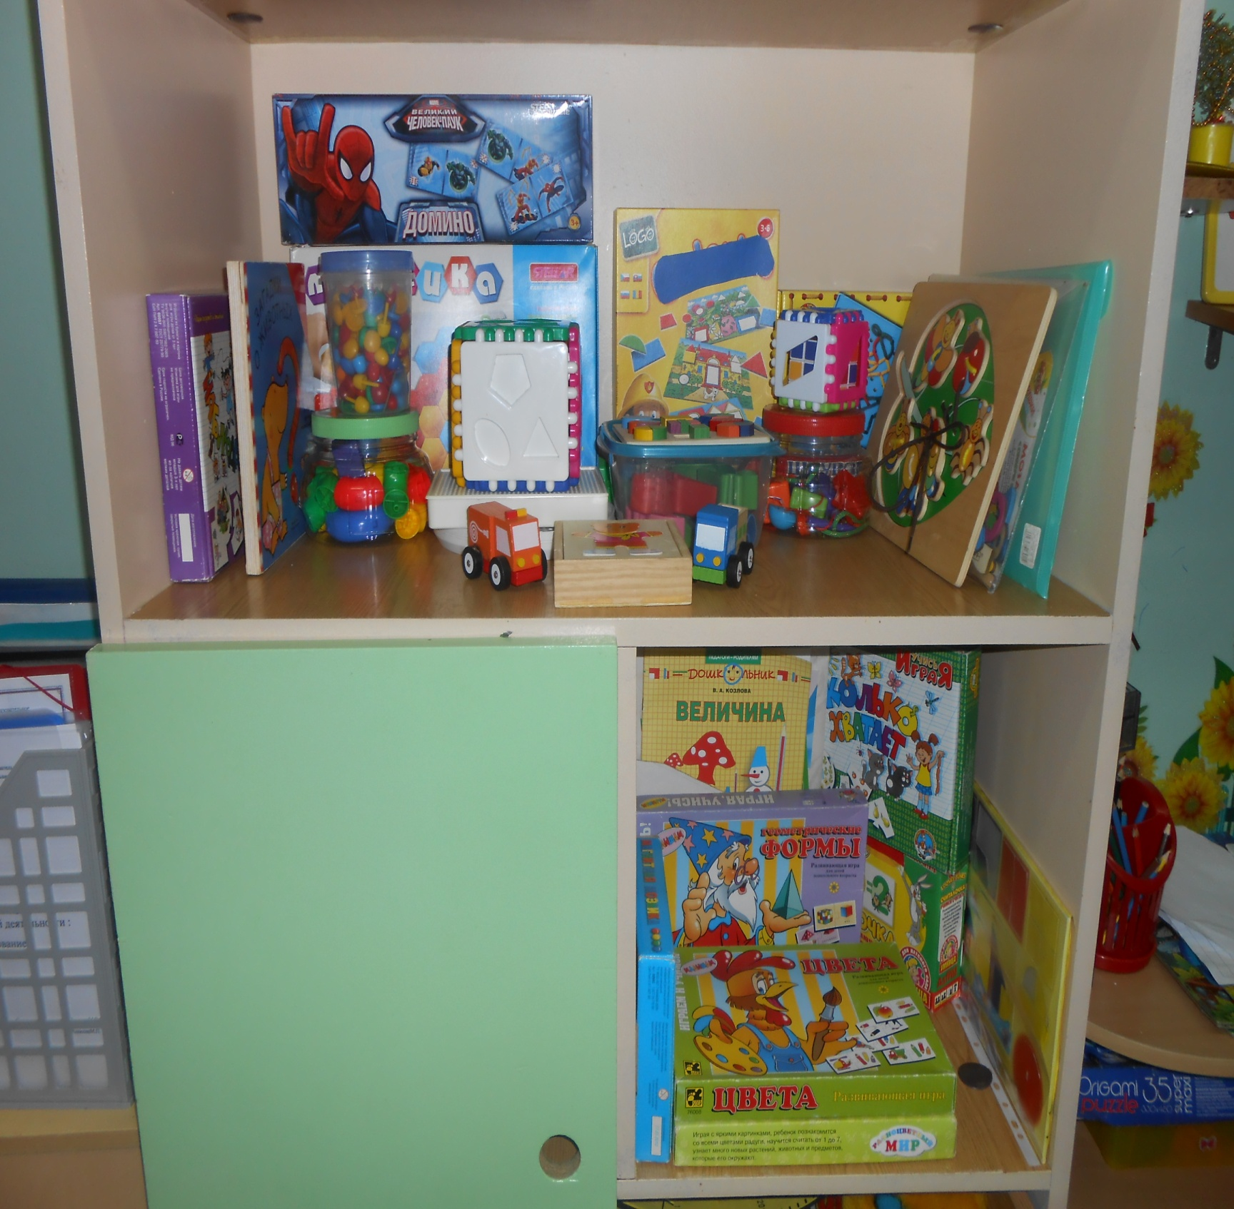

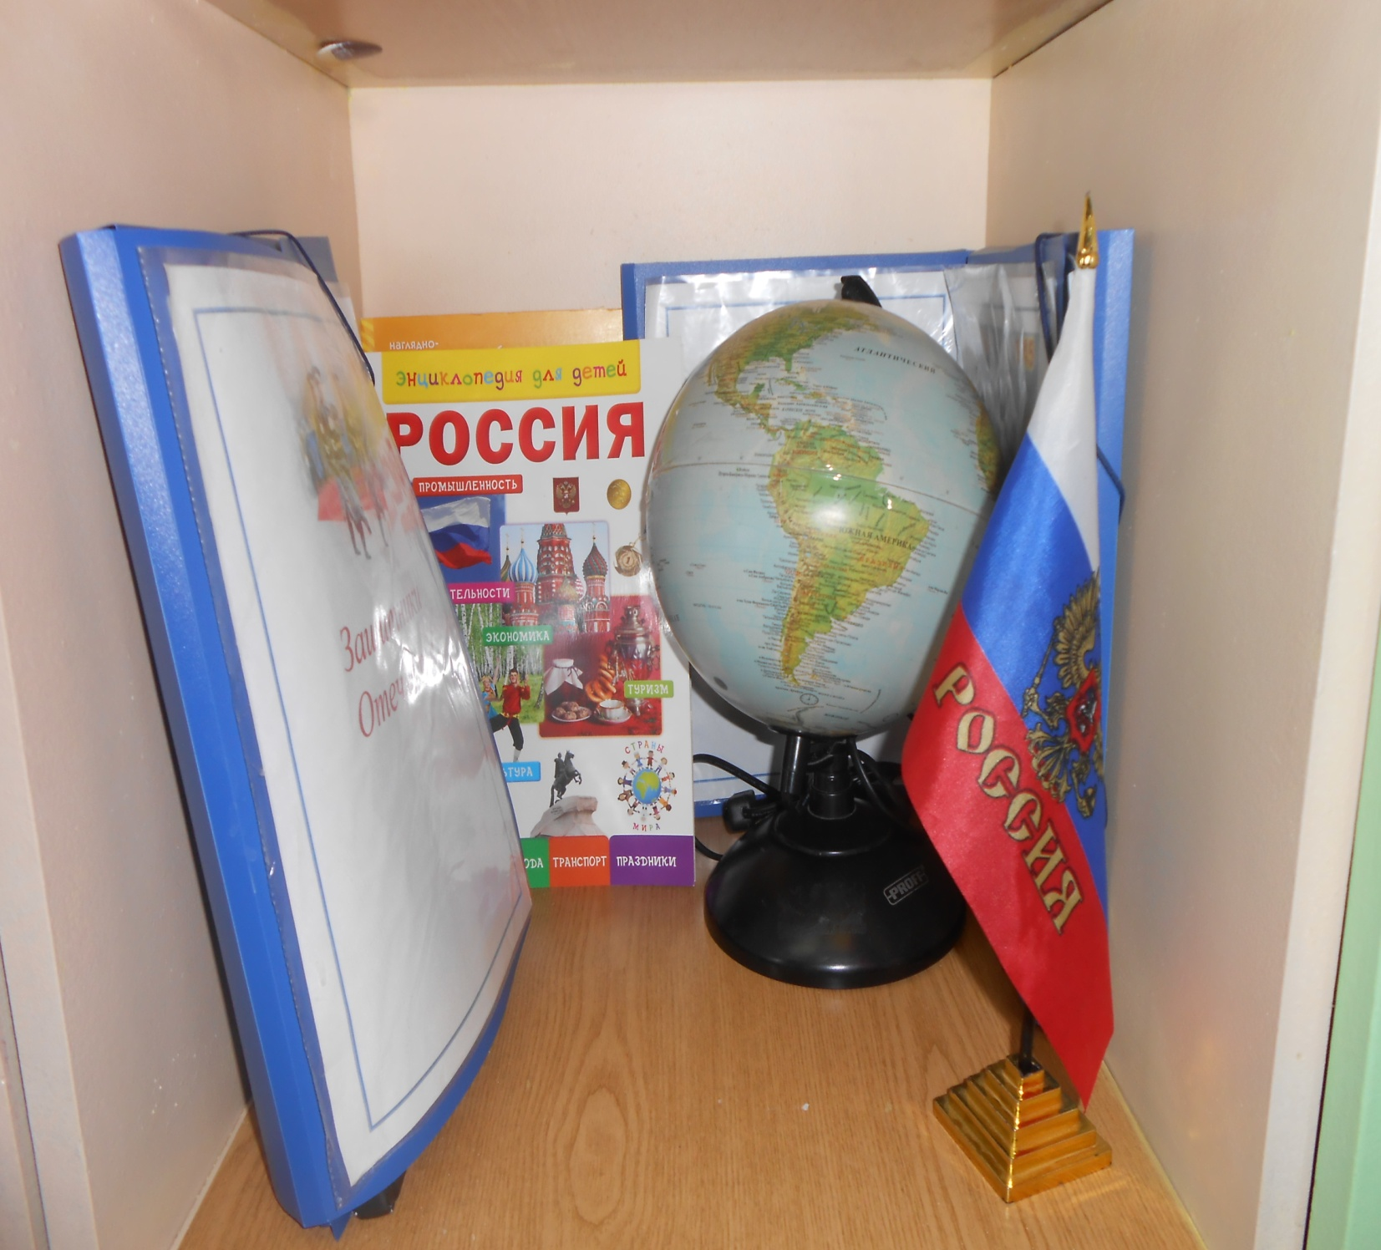

Центр нравственно- патриотического воспитания (Главной целью уголка патриотического воспитания является воспитание у детей любви к родине, гордости за родной край. А так же, развитие познавательного интереса детей к окружающему миру)

Центры сюжетно-ролевой игры; Основной целью этого направления является позитивная социализация детей старшего дошкольного возраста, приобщение их к социокультурным нормам, традициям семьи, общества и государства.
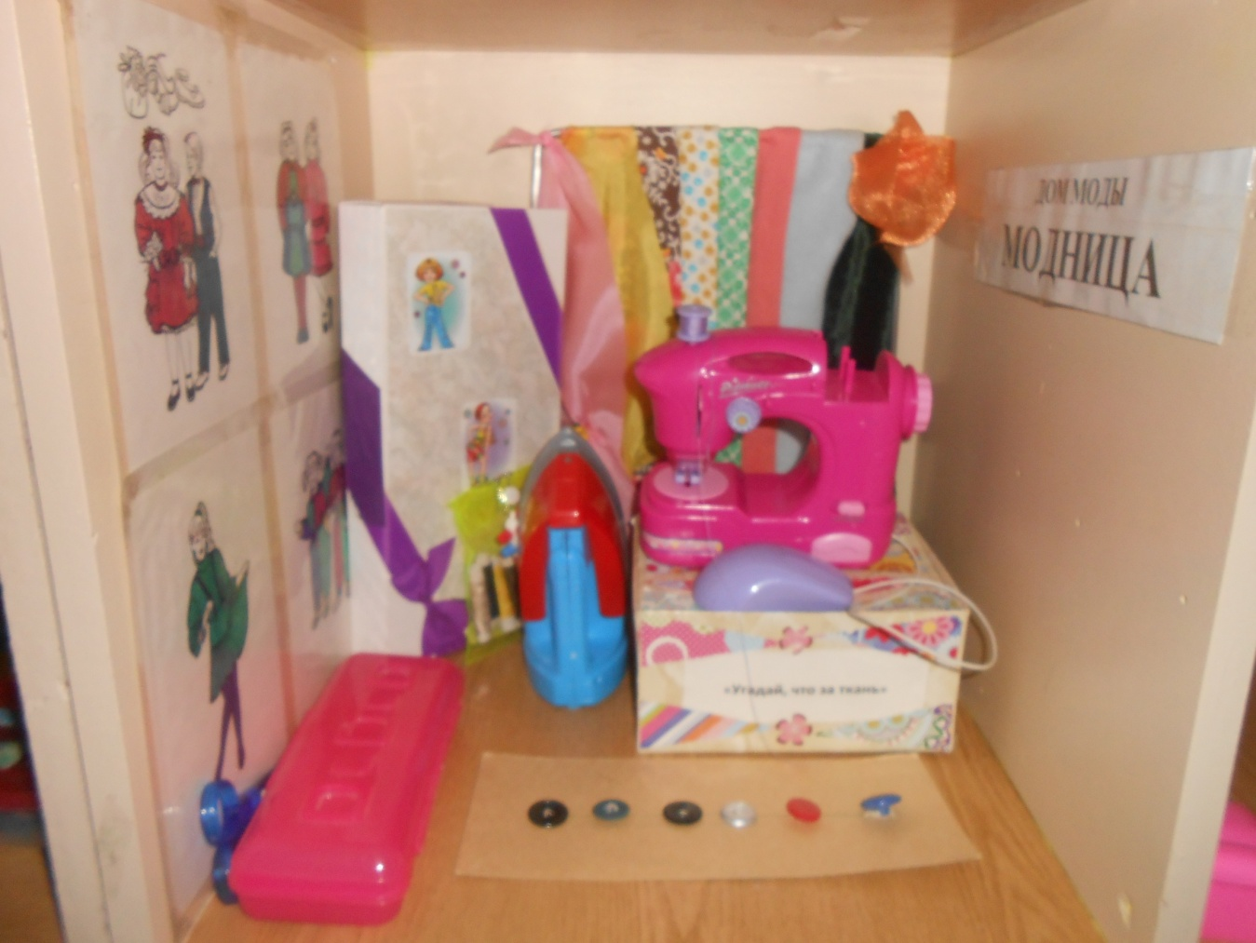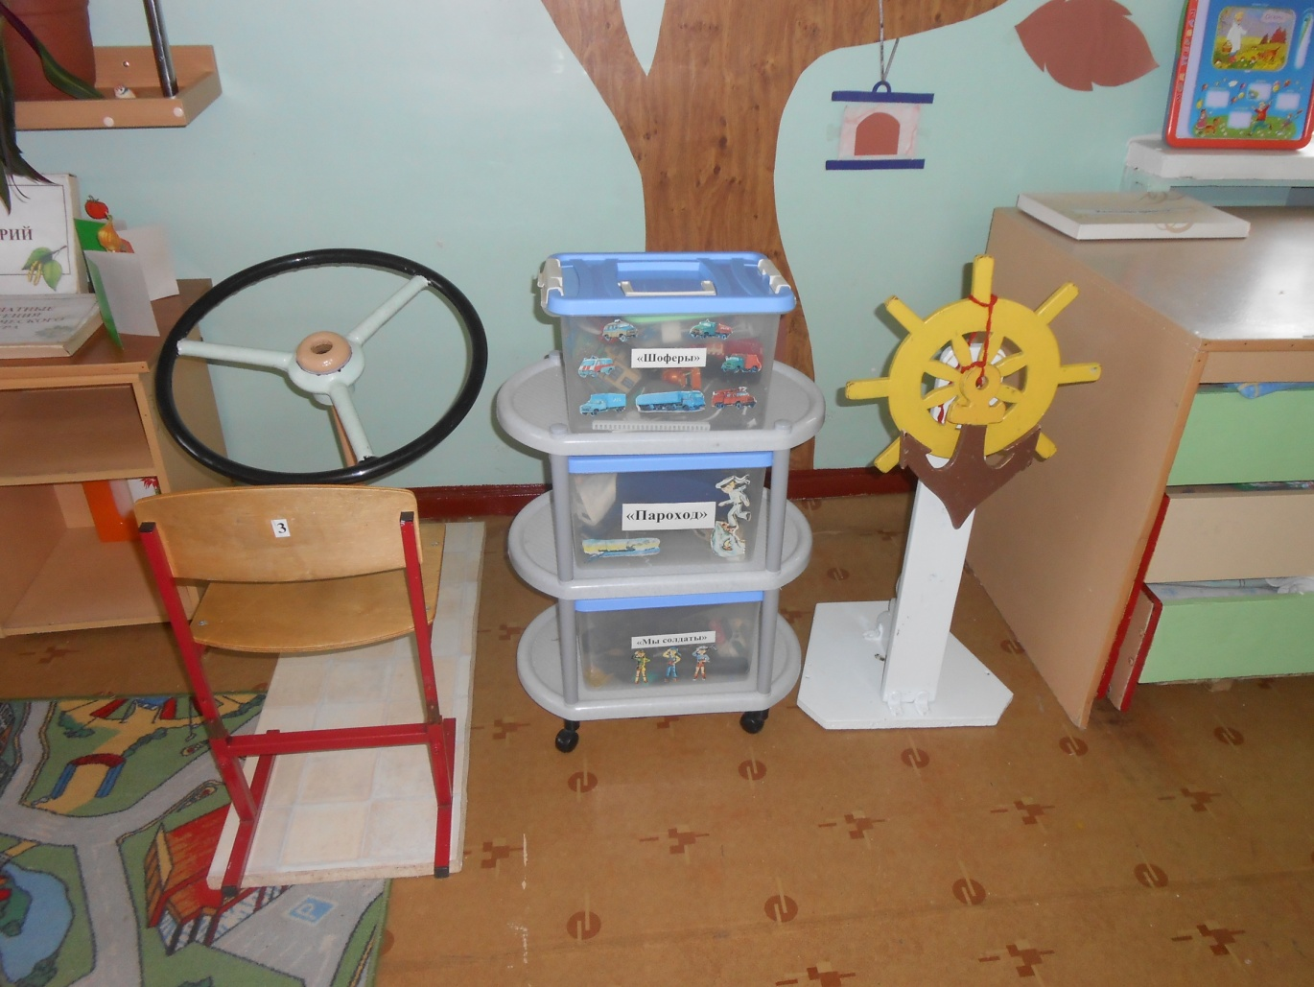
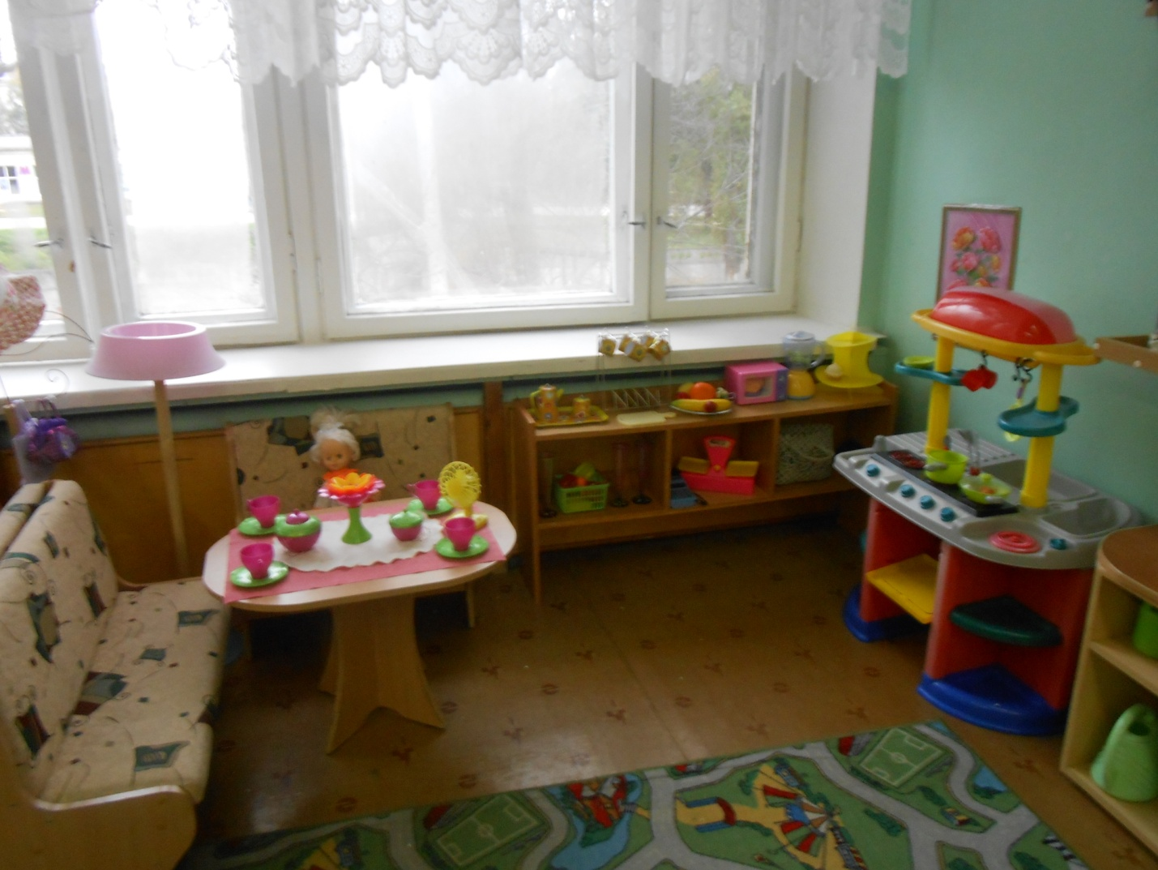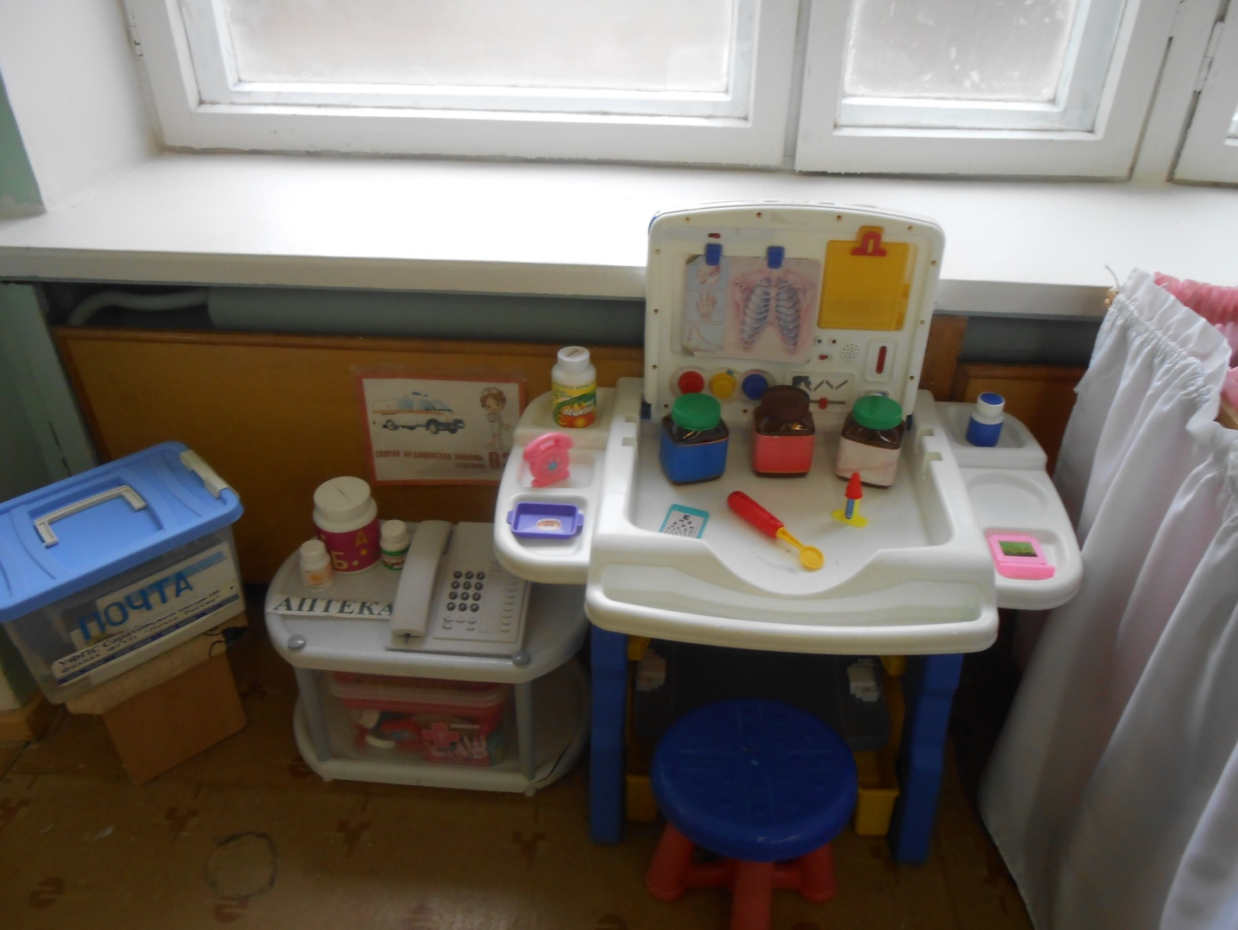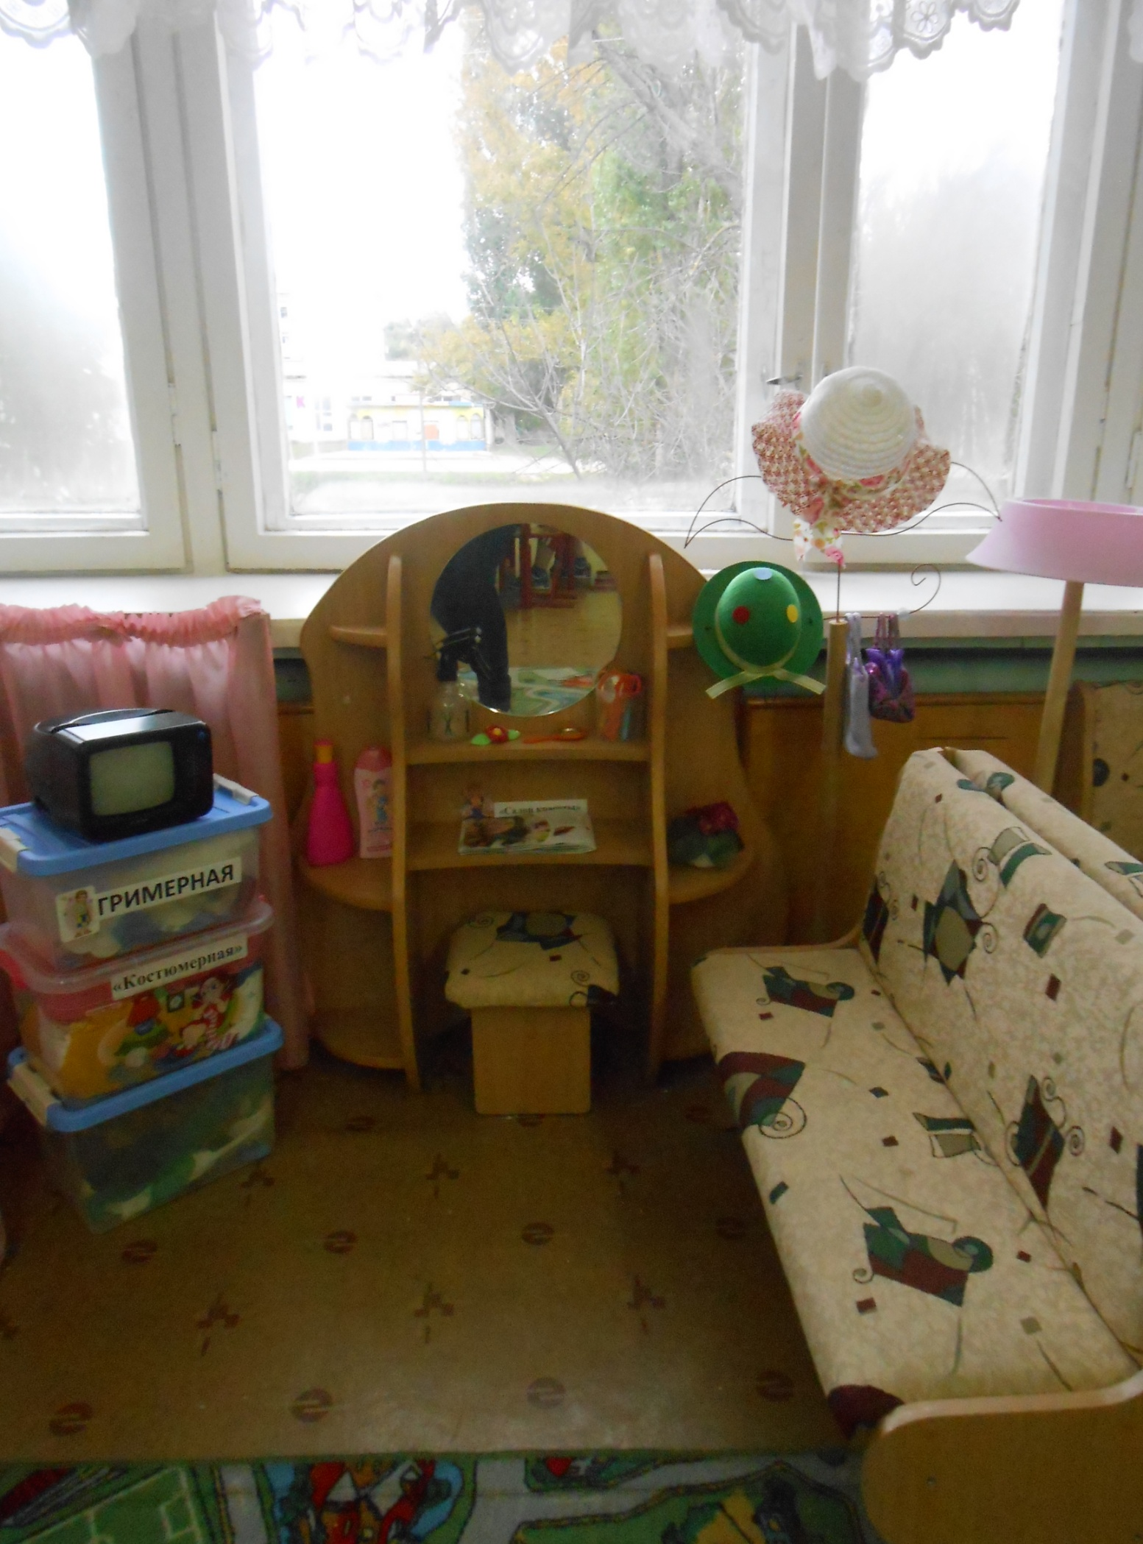

«Строительный» (конструктивный) Центр, хоть и сосредоточен на одном месте и занимает немного пространства, он достаточно мобилен. Практичность его состоит в том, что с содержанием строительного уголка (конструктор различного вида, крупный и мелкий деревянный конструктор) можно перемещаться в любое место группы и организовывать данную деятельность как с подгруппой детей, так и индивидуально. Наши воспитанники самостоятельно при реализации своих замыслов используют схемы и модели построек. Мобильность данного центра позволяет детям разворачивать сюжет игры за его пределами. Это позволяет нашим детям комфортно чувствовать себя в любом уголке группы.
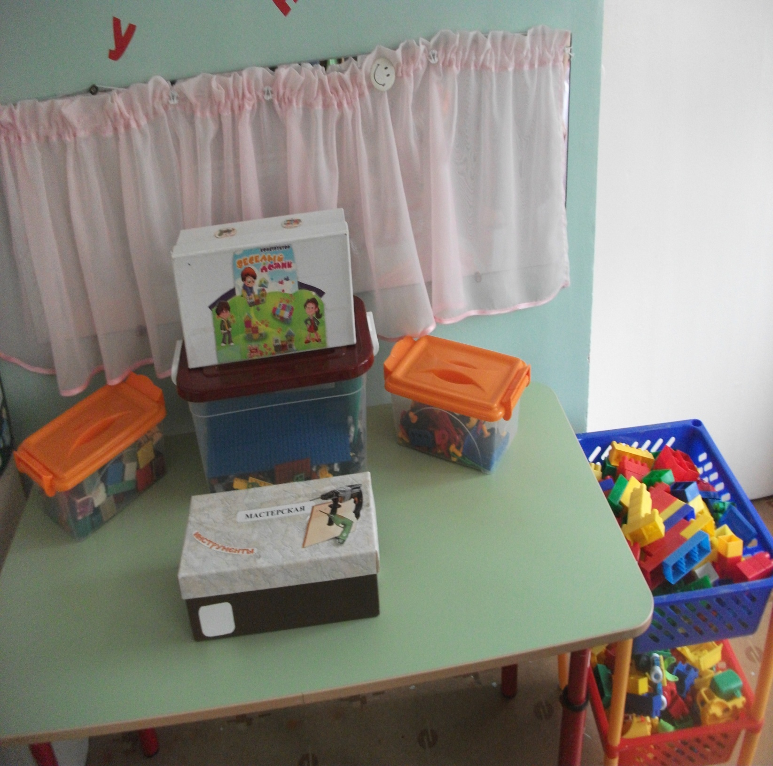

Центр Развития речи В центре развития речи имеются игры на развитие звуковой культуры речи, грамматический строй речи, формирование словаря, мнемотаблицы. Сделаны пособия, раздаточный материал на развитие устной речи.
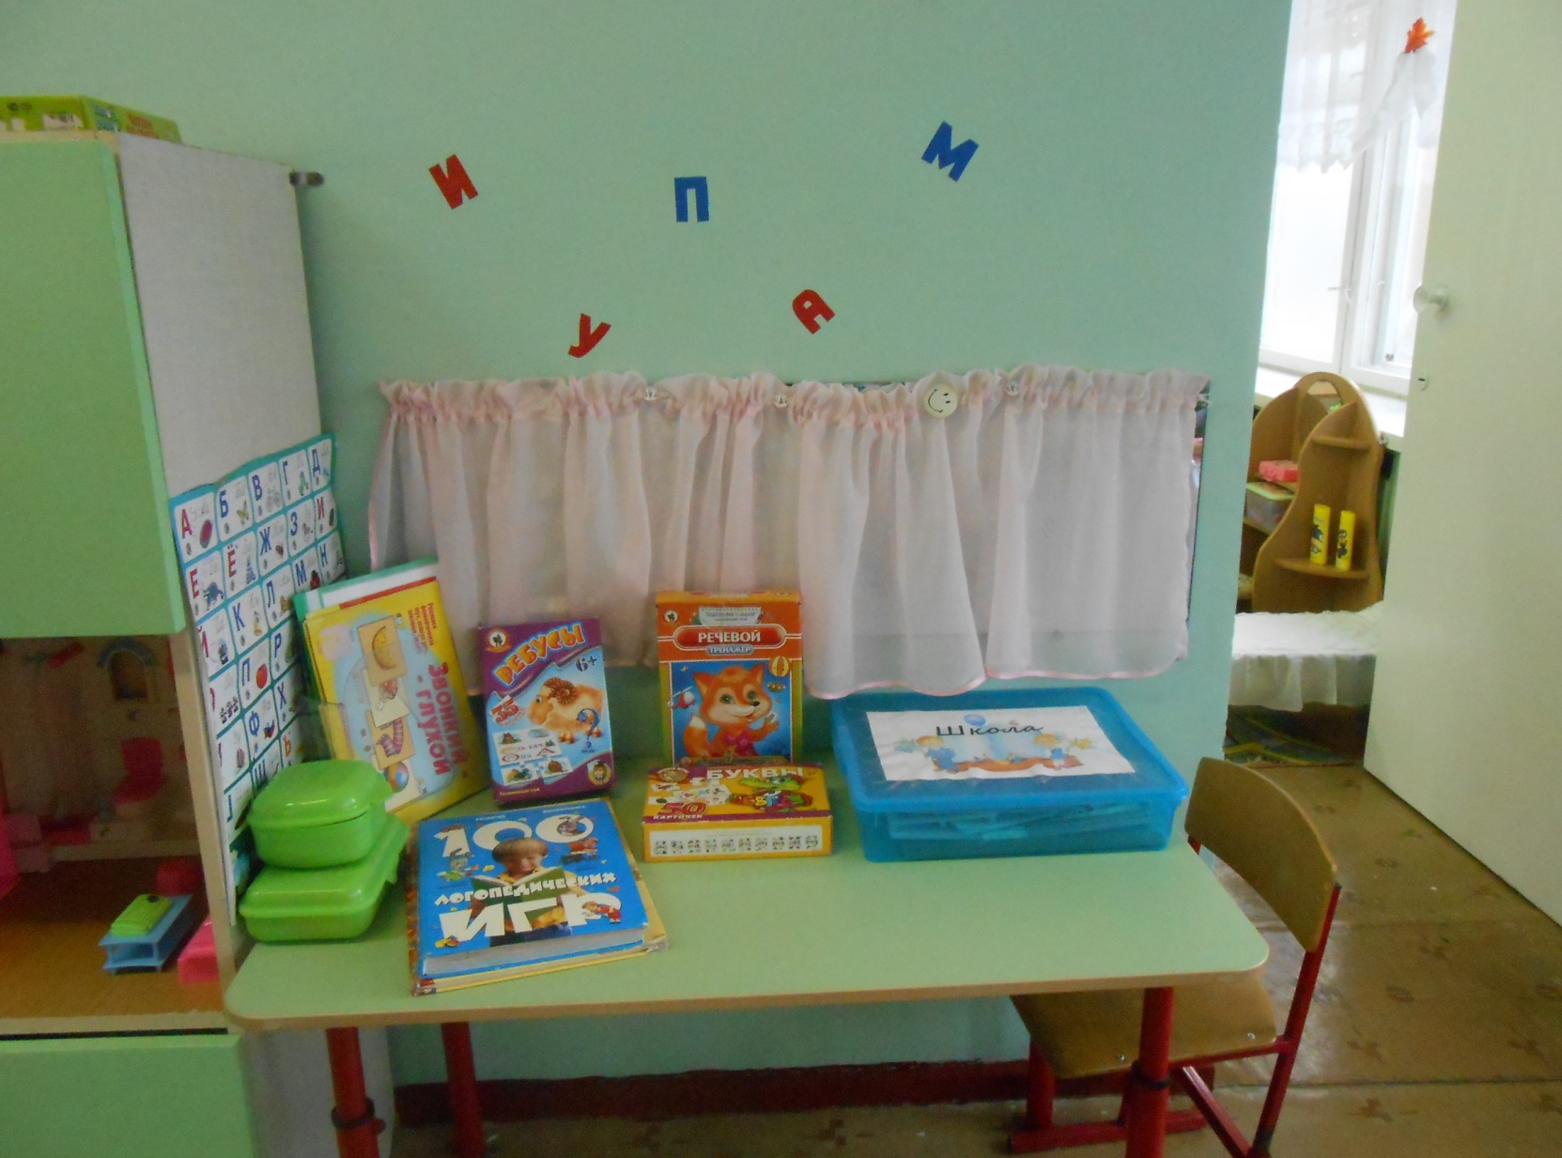
Центр «Безопасности» отражает безопасность дома, на улице (ПДД) и пожарную безопасность. Он оснащён необходимыми атрибутами, игрушками, дидактическими играми
. 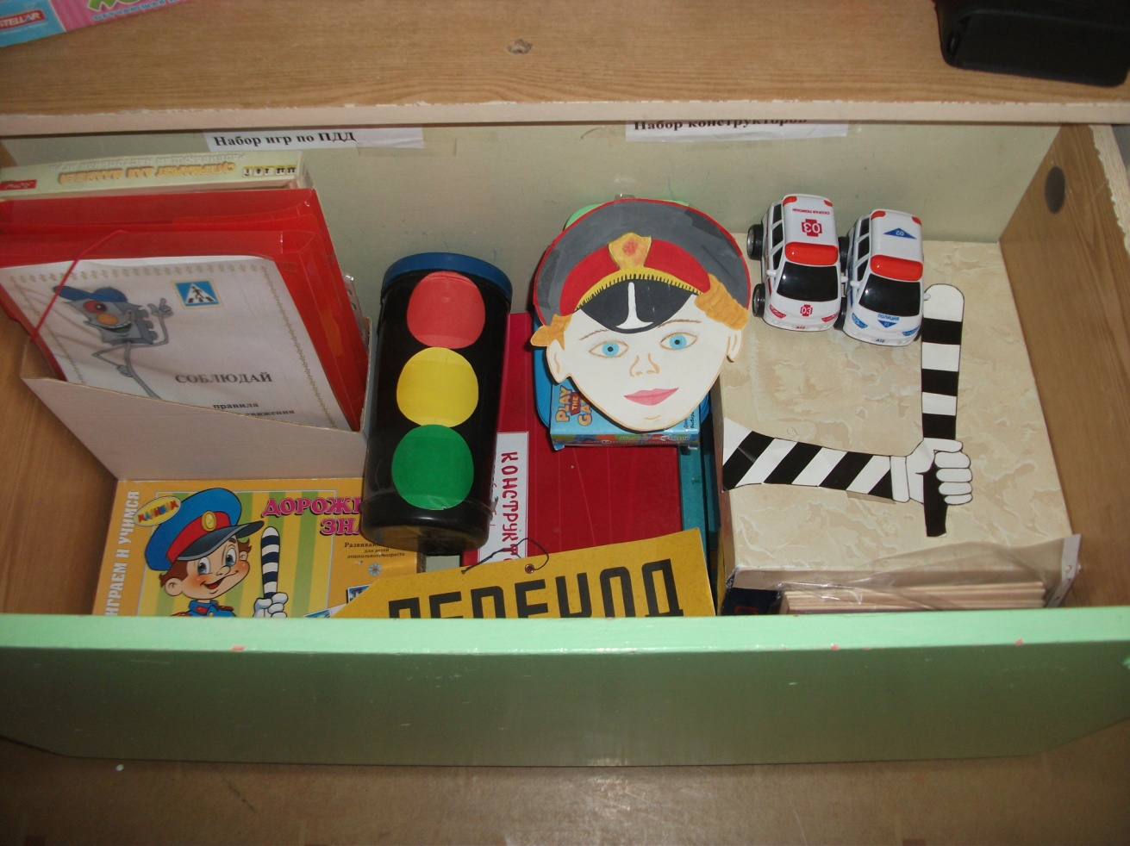

Центр дежурства
Большое значение в развитии личностных качеств ребенка имеет труд. Трудовые поручения и дежурства становятся неотъемлемой частью образовательного процесса в старшей группе. Для дежурства по столовой в группе есть центр дежурства, где дети сами видят, кто дежурный. В данном центре имеется схема дежурства, график дежурства, специальные фартуки и колпачки для дежурства, набор принадлежностей для дежурных

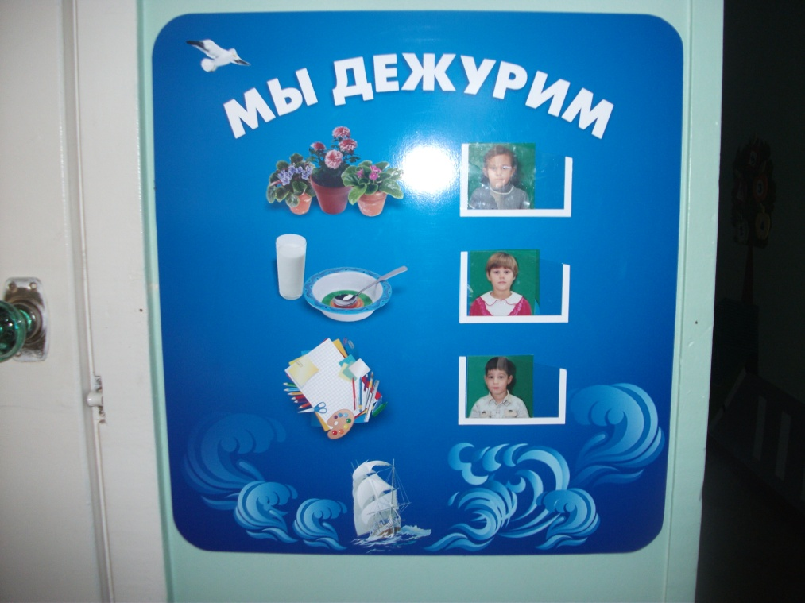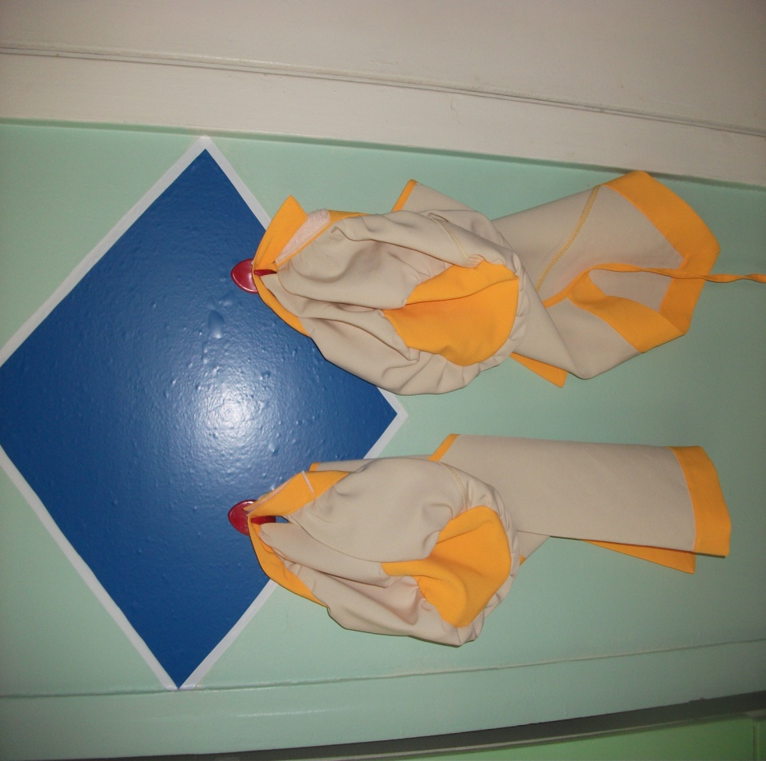

Информационные стенды для взрослых: Информация о лечебно-профилактических мероприятиях, рекомендации родителям по организации досуга детей, «Визитная книга» информационный стенд режим работы детского сада и группы, расписание работы и рекомендации специалистов, объявления; и т.п.

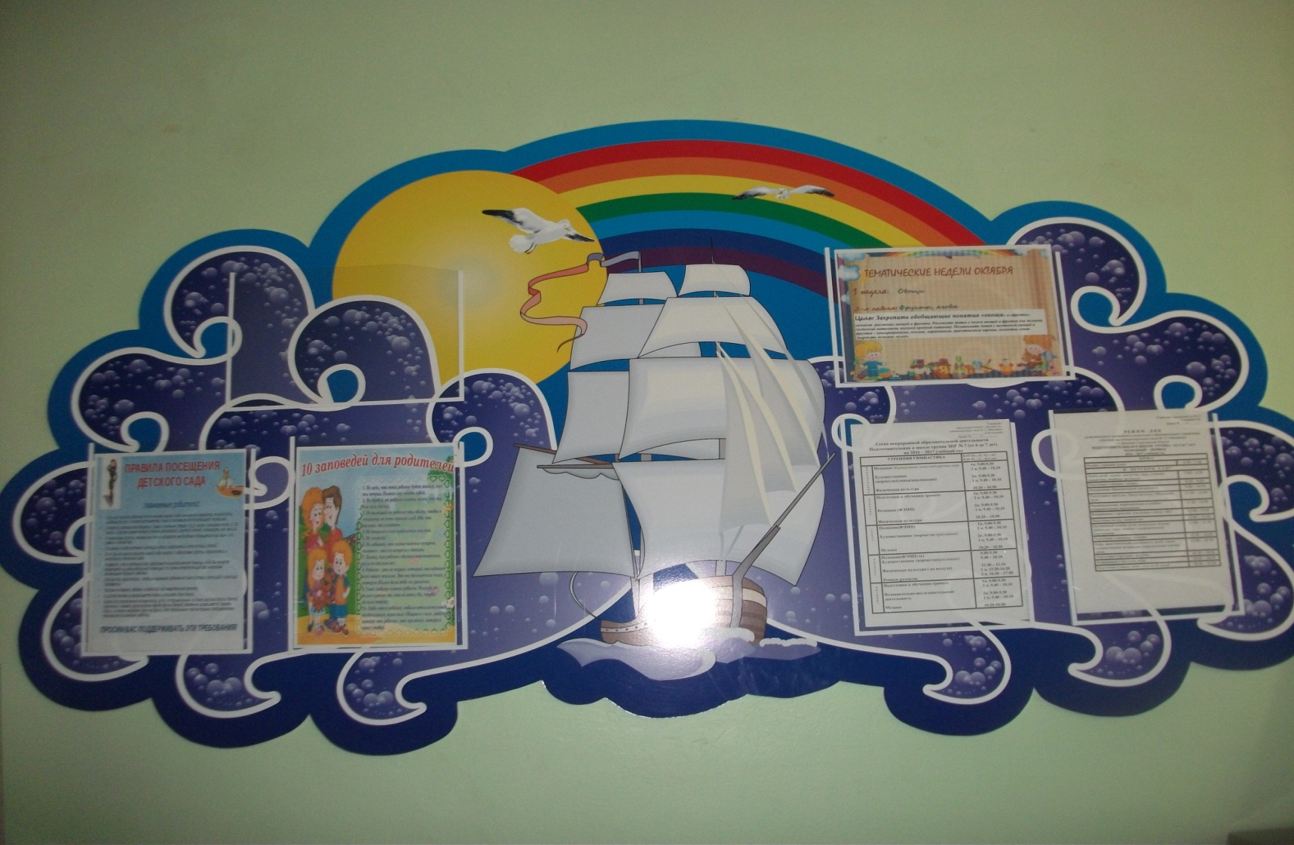

Таким образом, разнообразие и богатство сенсорных впечатлений, возможность свободного подхода к каждому центру в группе способствуют эмоциональному и интеллектуальному развитию воспитанников.
Развивающая среда не может быть построена окончательно. При организации предметно-пространственной среды в детском саду необходима сложная, многоплановая и высокотворческая деятельность всех участников образовательного процесса. Дальнейшая работа предполагает осуществление поиска инновационных подходов к организации предметно- развивающей среды в группе, а так же развитие интереса родителей к указанной проблеме и мотивирование стремления к взаимодействию.

